**EXAMEN PARCIAL 1 – FUNDAMENTOS DE METROLOGÍA**

**TECNOLOGÍA EN PRODUCCIÓN INDUSTRIAL**

**Nombre: _____________________________________ Grupo: __470___ Fecha: 4-marzo-2020**

1. **Explique con sus propias palabras** los siguientes términos (vale 1 punto).

|  |
| --- |
| **Termino** |
| ***Precisión:*** |
| ***Exactitud:*** |
| ***Confiabilidad:*** |
| ***Verificación:*** |
| ***Calibración:*** |
| ***Mantenimiento:*** |

1. Describa al menos 10 errores que pueden existir en una medición (vale 1 punto).








11. Teniendo en cuenta el siguiente instrumento y la medición dada, determine (vale 1,5 puntos):
    1. Resolución del instrumento:__________________________________________
    2. Precisión del instrumento: ___________________________________________
    3. Rango del instrumento: _____________________________________________
    4. Medición: ________________________________________________________
    5. 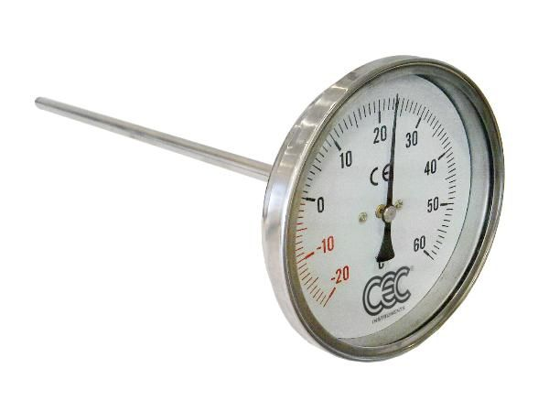Si la precisión dada por el fabricante es del 5%, cual es la precisión para esta medición? ________________________________________________________________
12. Diligencie la siguiente tabla con 5 instrumentos vistos en clase (vale 1,5 puntos)

|  |  |  |  |
| --- | --- | --- | --- |
| **Variable** | **Instrumento** | **Ventajas** | **Desventajas** |
|  |  |  |  |
|  |  |  |  |
|  |  |  |  |
|  |  |  |  |
|  |  |  |  |